Заходим на WEB интерфейс, для этого пишем default IP в строку адреса.

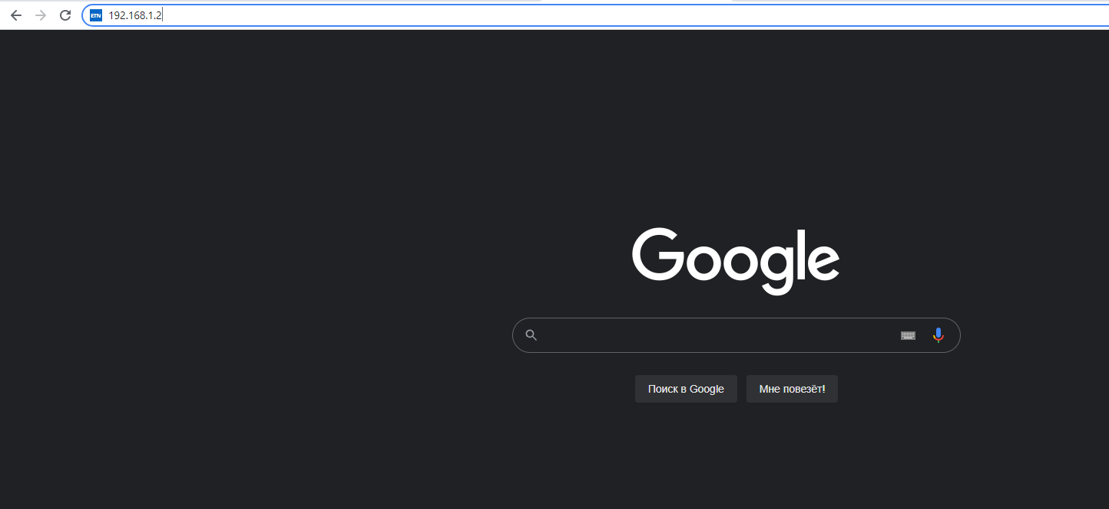

|  |  |  |
| --- | --- | --- |
|  | default | new |
| IP | 192.168.1.2 | 10.101.101.33 |
| Mask | 255.255.255.0 | 255.255.0.0 |
| login | admin | admin |
| password | admin | 123West-e321 |

При первом входе предлагает сменить пароль. Меняем на указанные в столбце new.

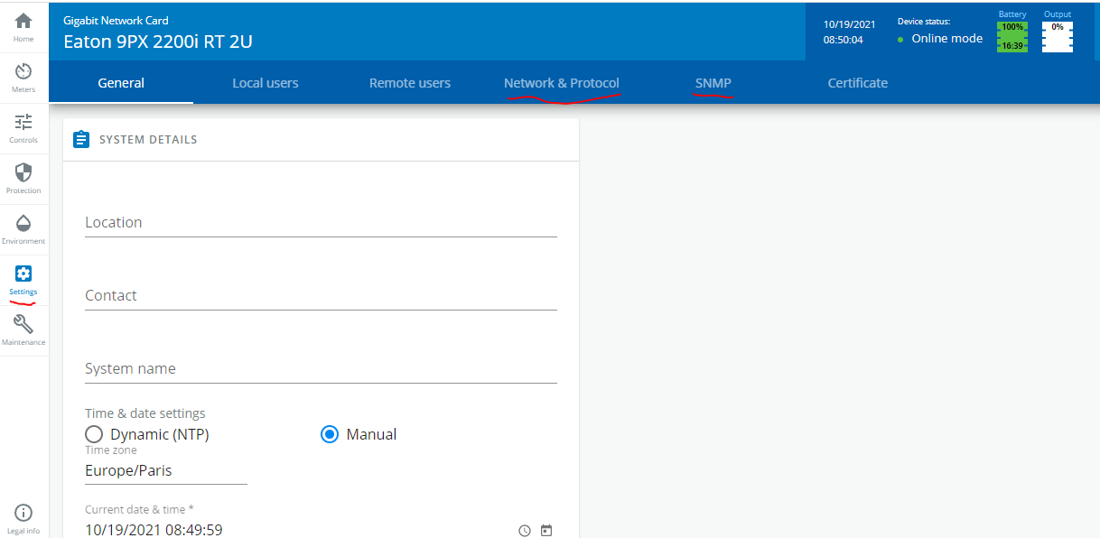

Выставляем IP4: нажимаем edit, меняем ip и mask. Сохраняем внесённые изменения.

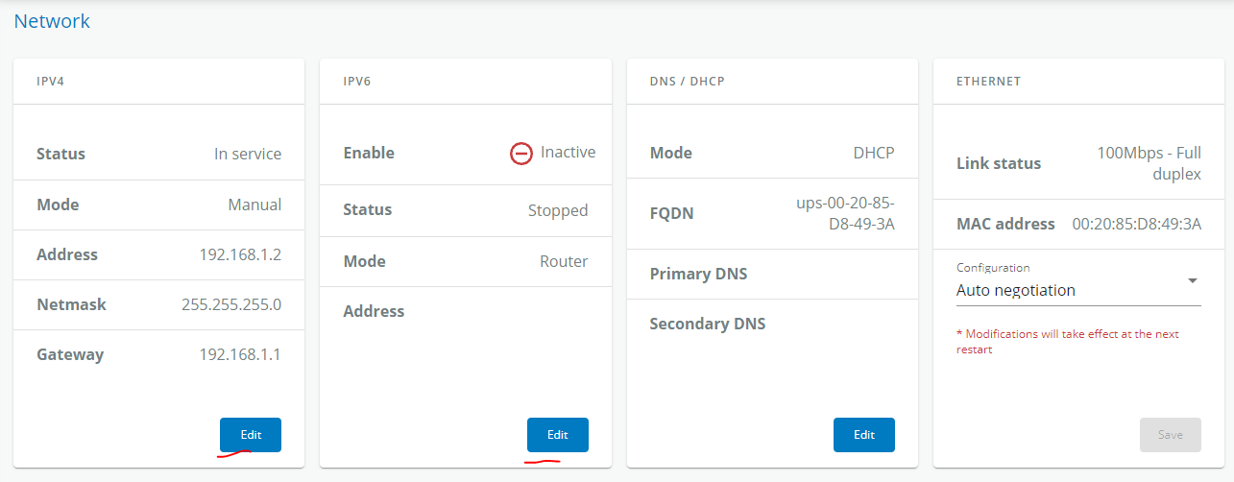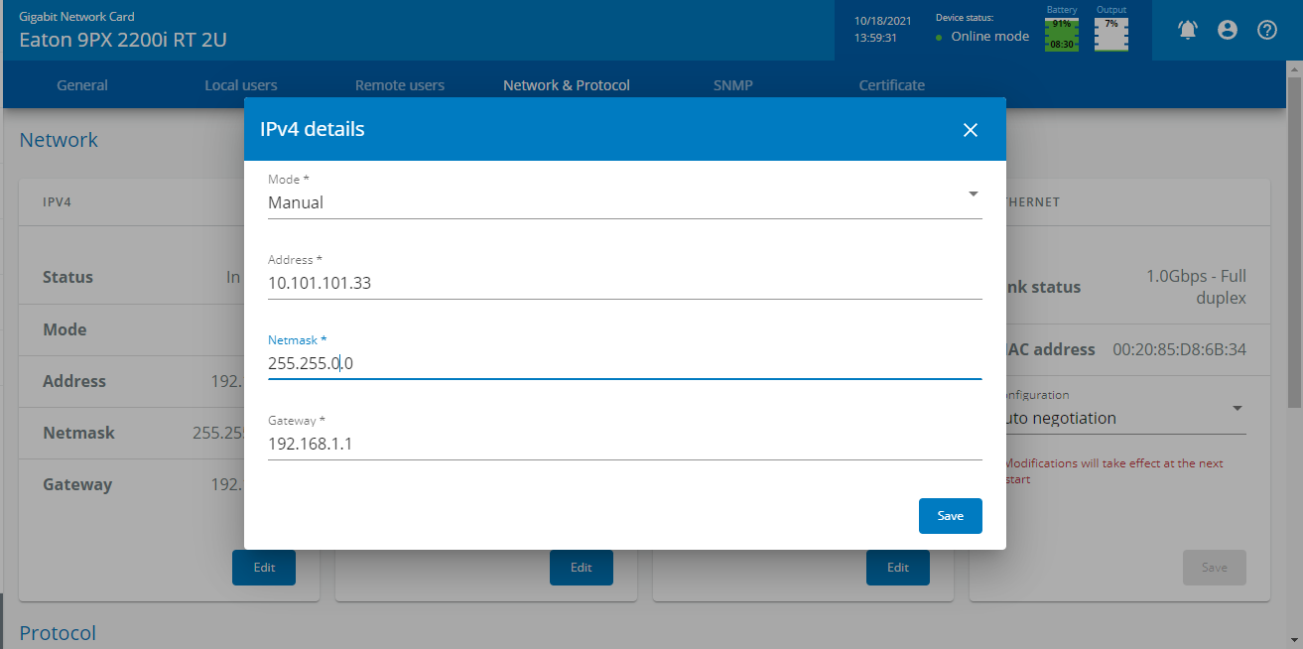

Отключаем IP6: меняем active на inactive, нажимаем save.

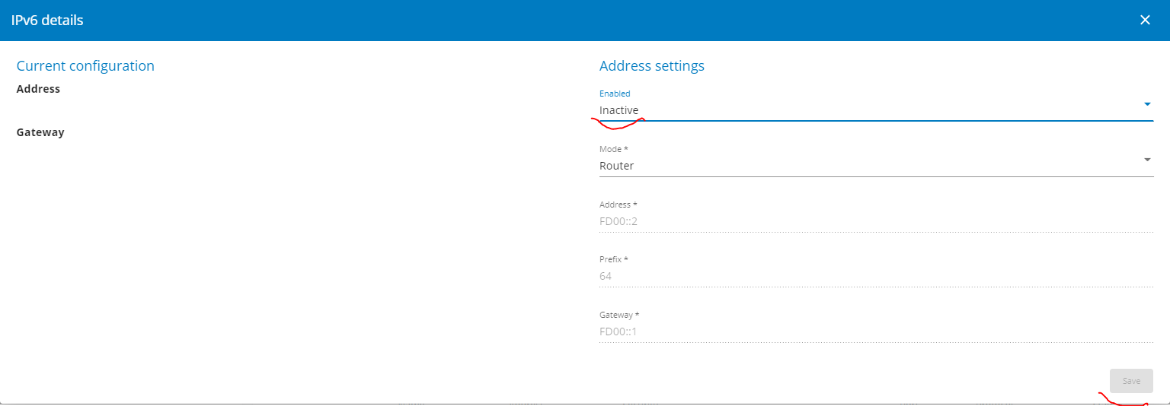

На вкладке settings -> SNMP активируем SNMP и SNMP v1. Активируем доступ на чтение для public.

Выключаем SNMP v3 и сохраняем внесённые изменения.

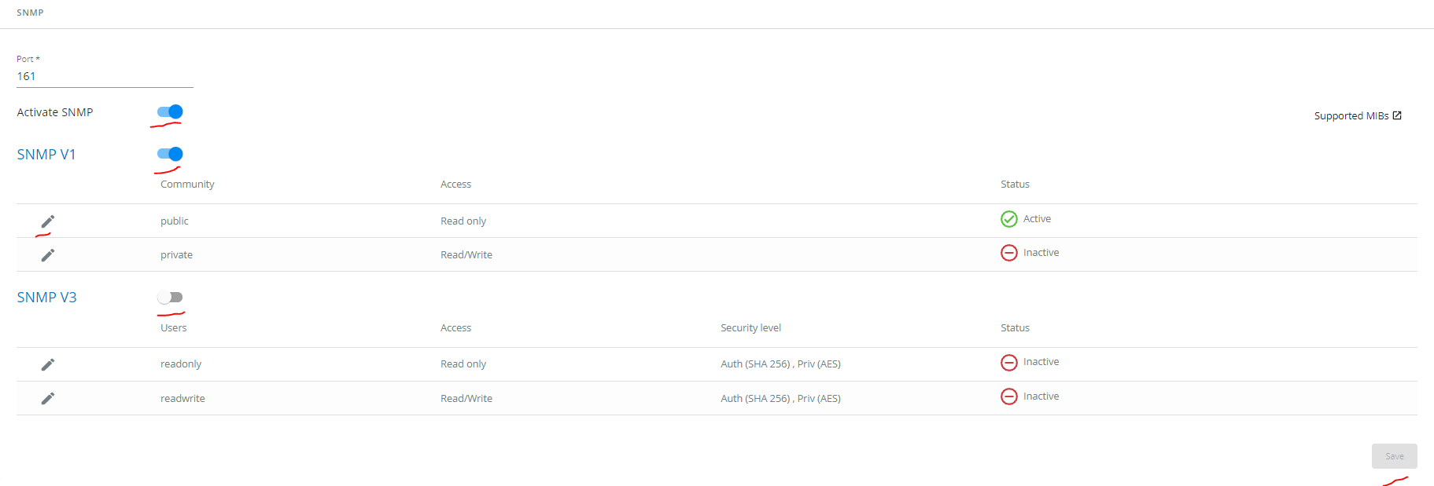

Сохранить изменения.

Указать IP шкафа сервера (ШС).

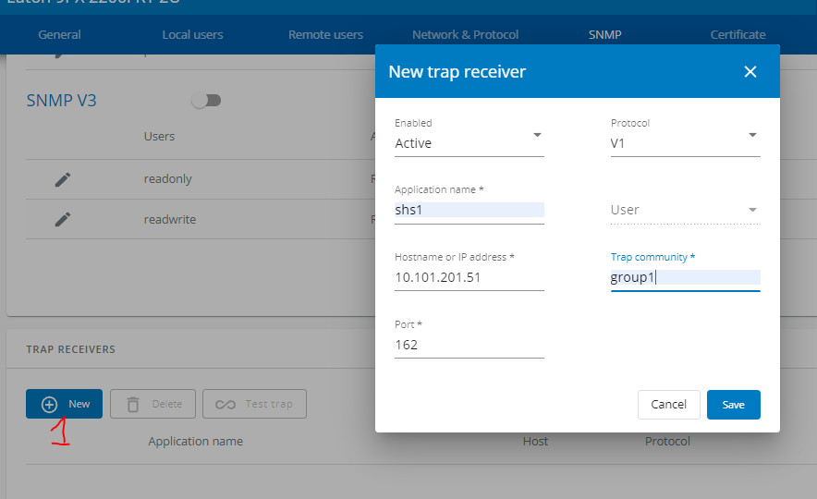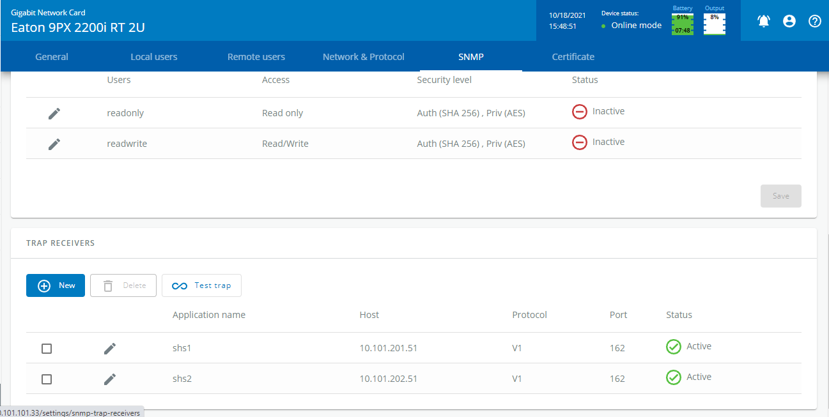

Настройка автозапуска ИБП

«Enter» для переходя в меню.

Поставить галочку на автозапуск.

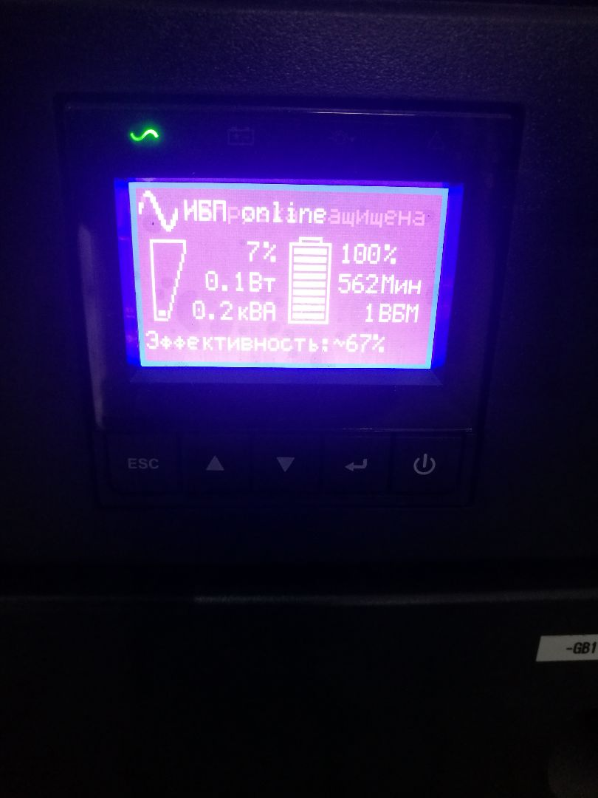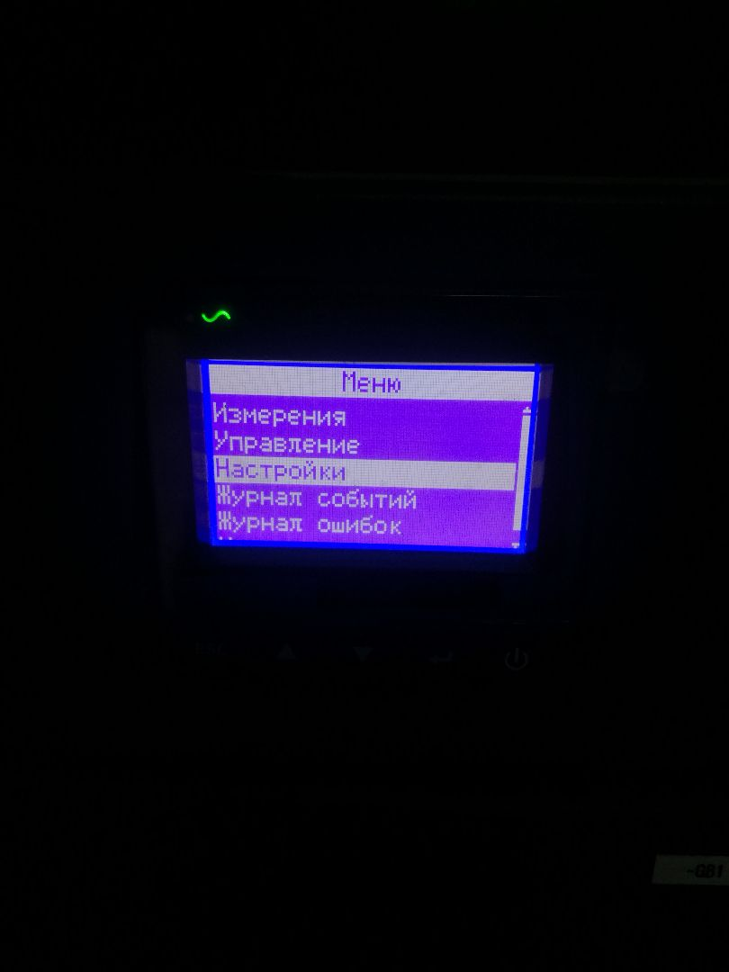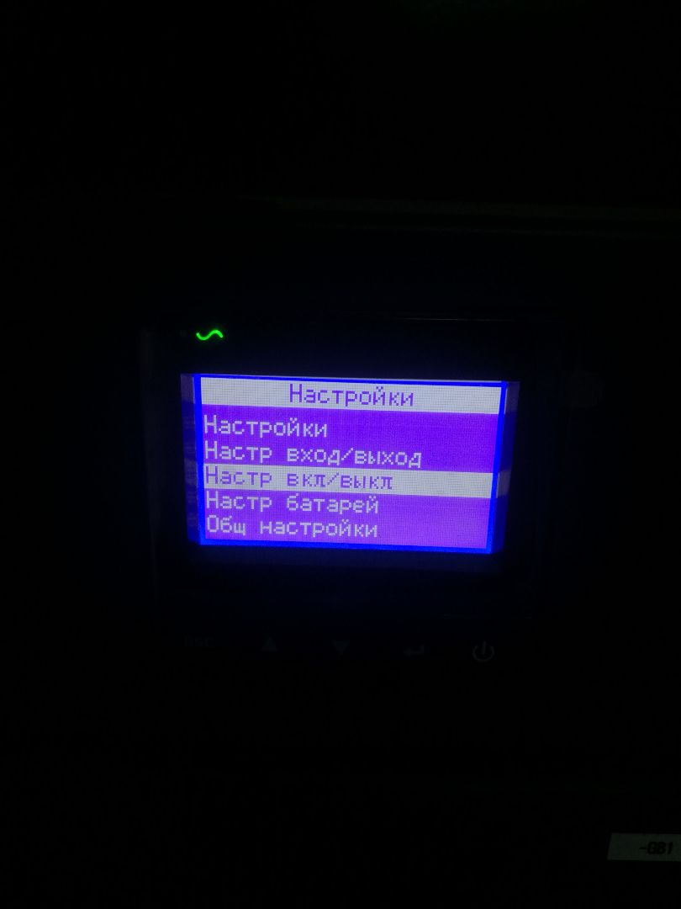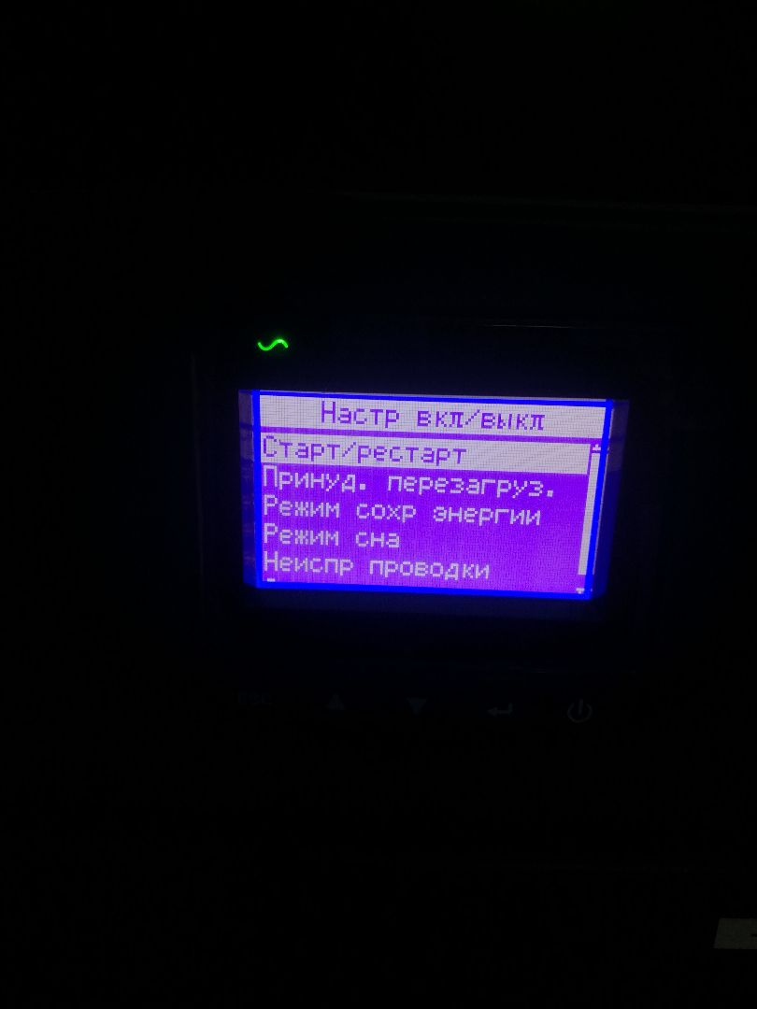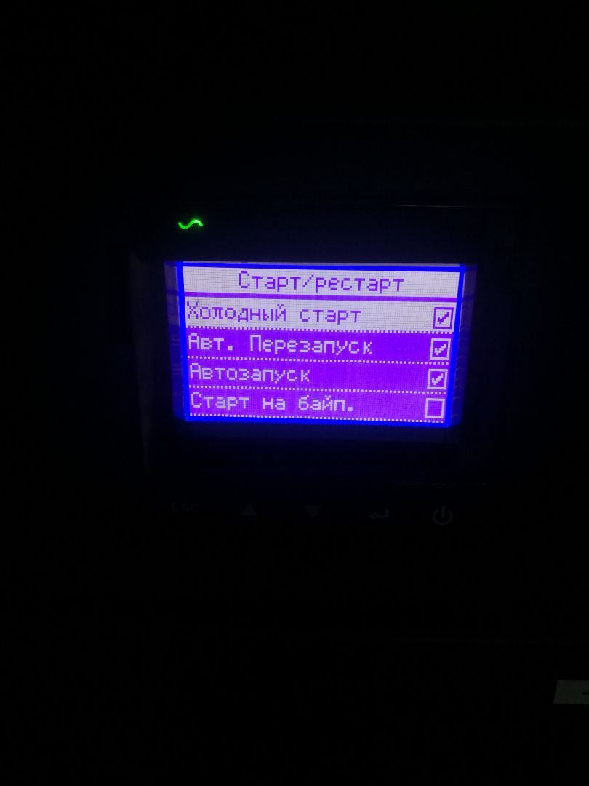

|  |  |  |  |  |
| --- | --- | --- | --- | --- |
| Наименование шкафа | Тип | IP-адрес | Логин | Пароль в WEB |
| Шкаф сервера | ШС1 | 10.10x.201.33 | admin | 123West-e321 |
| Шкаф сервера | ШС2 | 10.10x.202.33 | admin | 123West-e321 |
| Стойка приборная | ПС1 | 10.10x.101.33 | admin | 123West-e321 |
| Стойка приборная | ПС2 | 10.10x.102.33 | admin | 123West-e321 |
| АРМ осциллограмм | АРМ | 10.10x.231.33 | admin | 123West-e321 |
|  |  |  |  |  |

Где x=1 для 1 блока, x=2 для 2 блока, x=3 для 3 блока, x=4 для 4 блока

**Изменение языка**

